泰国曼谷实习小分队
------Chaophya Park Hotel实习感悟(李丽）
时间飞快，来到泰国已有两个月的时间，每天都有不同的感悟，不同的体会。与其说我们来这里是实习，不如说我们来这里是结交各种有趣的朋友。到目前为止我已经轮换了3个部门：前台、预订、大堂吧。各个部门的工作不同，对象不同，当然感悟也是大不一样，每个岗位都有自己的特色，而在处理岗位之间的快速转换也是我们实习期间的一大考验。这也是我很庆幸能够来到泰国实习的原因，因为你可以体验酒店不同角色的乐趣，可以与不同身份的同事相处，这样你会对酒店了解的更多，更加透彻。
接下来说说我们的酒店，我们所实习的地点是在曼谷的Chaophya Park Hotel（译为招帕雅花园酒店），它与中国上世纪八九十年代许多五星级酒店是一路的，特别与北京西三环紫竹桥边的香格里拉酒店很相像，都是属于早期现代建筑风格，除了入口泰式风格小门卫亭及泰式风格小花园外，基本没什么太大差异。这里的客人来自于全世界的各个国家，当然全世界中中国人最多，无处不在，同样他们需要的帮助也是最多的。在通过帮助国人，给予他们一些基本服务的同时，你会很大程度上得到一定的满足感与幸福感。
当然，我们在实习之余也会去体验泰国的风土人情，尝试各种泰式美食，体验著名泰式massage，领略相当有趣的泰国文化。我很珍惜在泰国的每一天，不仅仅是这里的风景，还有一起生活的伙伴和共同工作的他们。
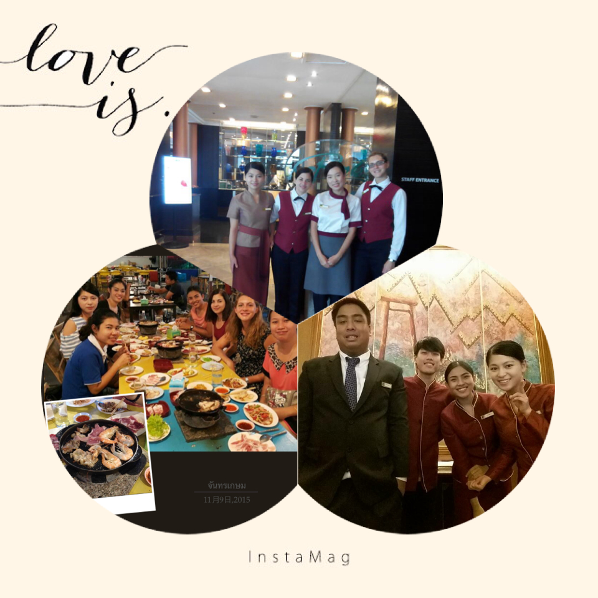
图：与酒店同事工作、吃饭的合照

